راهنمای ارائه مشاورهتغذیه تلفنی به افراد مبتلا به کووید 19 در مرحله پنجم غربالگری کرونا
1. اسامی افراد مبتلا به کووید 19 ابتدای هر روز در سامانه سیب مراقب سلامت / ماما / بهورز در قسمت "پیگیری نمونه مثبت کرونا" بارگذاری می شود:
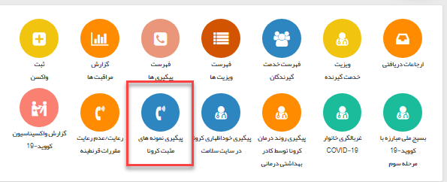
2. کارشناسان تغذیه با تماس به شماره فرد مبتلا به کووید 19، آموزش های لازم را ارئه نمایند. (در صورت عدم پاسخگویی فرد با یک نفر از اعضای خانواده وی تماس گرفته شود.)
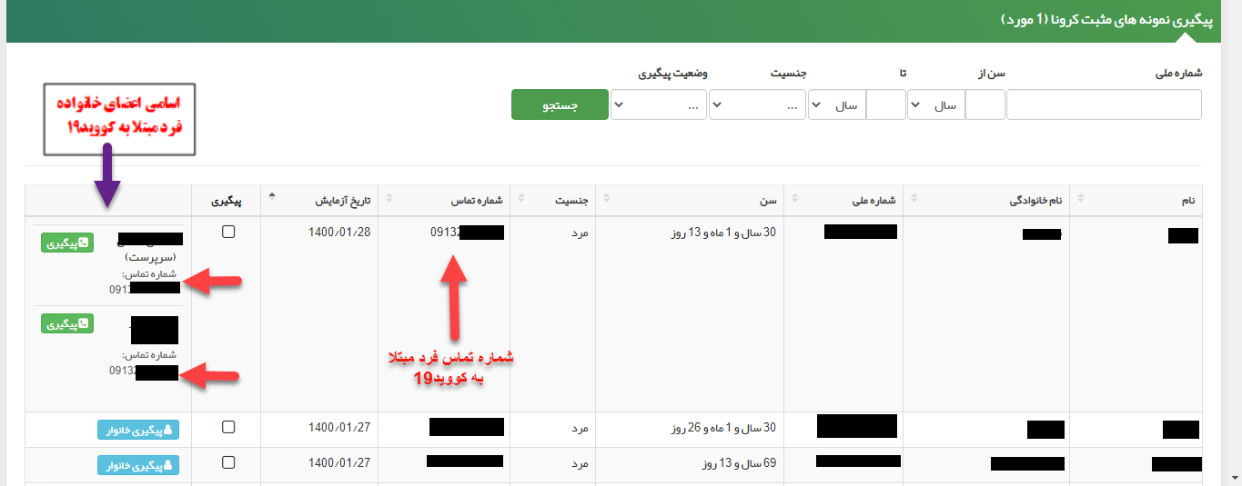

توجه: کارشناسان تغذیه می توانند با جستجوی کدملی فرد خدمت گیرنده و مراجعه به قسمت خلاصه پرونده الکترونیکی، سابقه بیماری فرد مبتلا به کووید 19 را مشاهده کنند و همراه با آموزش های تغذیه ای کووید 19 به فرد آموزش های مربوط به بیماری مانند دیابت، فشارخون و... را ارائه نمایند.+
مرحله اول: جستحوی کدملی فرد در فهرست خدمت گیرندگان و زدن گزینه انتخاب
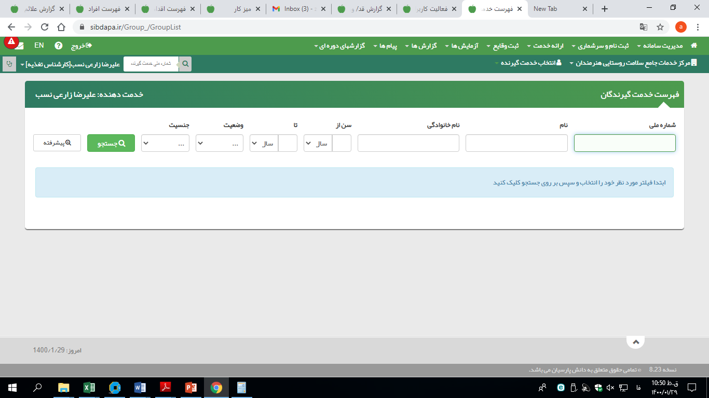
مرحله دوم: کلیک روی اسم خدمت گیرنده و انتخاب گزینه خلاصه پرونده الکترونیکی
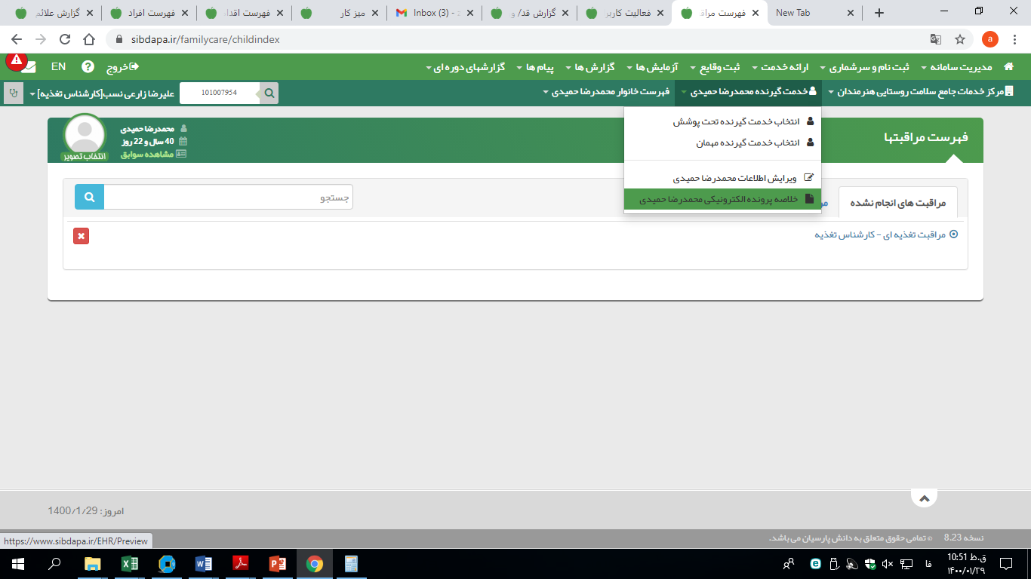
مرحله سوم: مشاهده بیماری های ثبت شده فرد
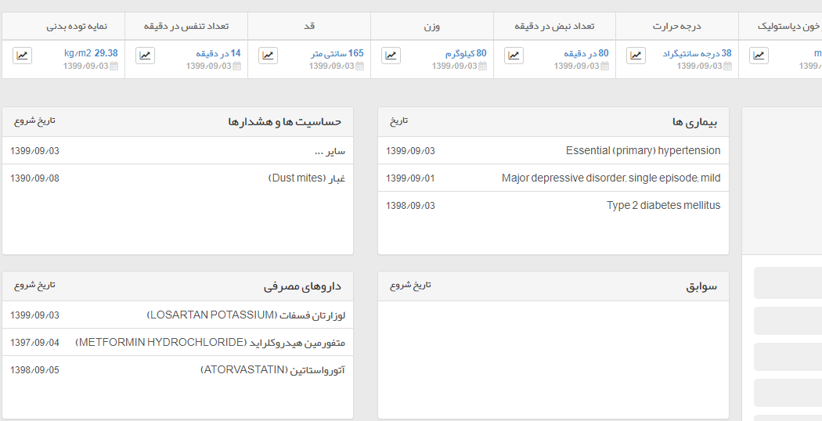
3. الف) در صورت پاسخگویی فرد مبتلا به کووید 19 و ارائه مشاوره تلفنی برای وی، اقدام "آموزش تغذیه در سایر بیماری ها" در سامانه سیب ثبت گردد.
و در قسمت توضیحات "آموزش فرد مبتلا به کووید 19" تایپ شود.
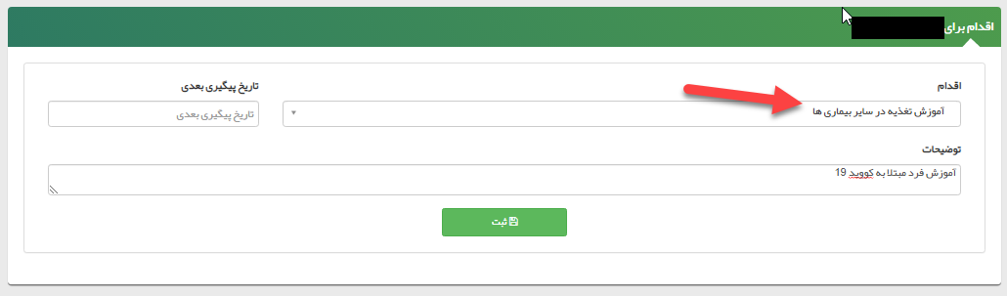
ب) در صورت عدم پاسخگویی فرد مبتلا به کووید 19، کدملی فرد را در قسمت فهرست خدمت گیرندگان جستجو نموده و سپس قسمت علامت زده در عکس را انتخاب نمایید:
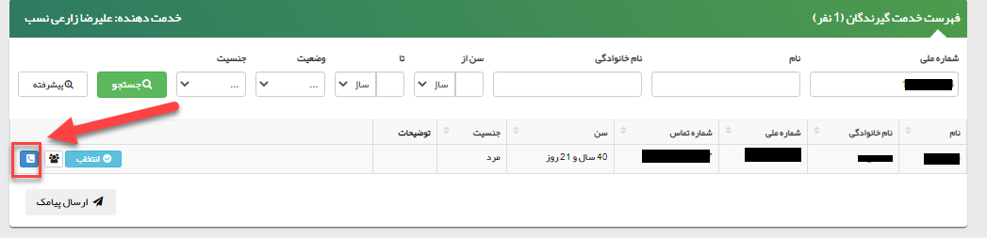
پس از انتخاب قسمت علامت زده در عکس فوق، نتیجه پیگیری همانند تصویر زیر تکمیل شود.
